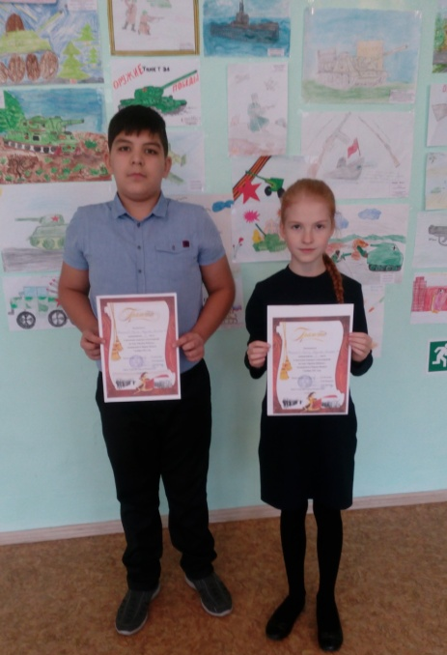
Пока память жива…
« Та война отгремела много вёсен назад,
Преклонивши колено, плачет старый солдат.
Загрубевшей рукою гладит тёмный гранит,
Где под серой плитою батальон их лежит»
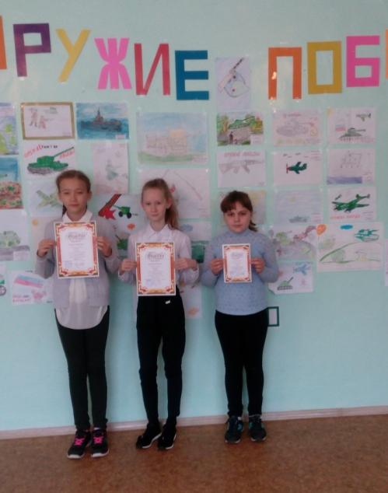
С этих слов начался Урок Мужества в 4 «А» классе. Мы знали о тех страшных событиях военных лет из рассказов ветеранов войны. О том, как воевали и, погибая, защищали нашу страну простые солдаты, рассказывала нам Марина Владимировна. На этом же уроке мы узнали не только о том, как ковалась Победа в тылу, но и, оказывается, эти события происходили совсем рядом – в Куйбышеве (ныне город Самара). Ребята узнали о самолетах, снарядах, которые выпускали почти под открытым небом все рабочие. Причем работали и дети, которым было 12-13 лет. Мы узнали много нового и интересного из истории нашей страны. Ребята решили расспросить родственников старшего поколения, живущих давно в Самаре. Вдруг кто-то из них жил и работал в это легендарное время. Ведь это очень интересно слушать очевидца того повседневного подвига!
Большая часть нашего класса приняла участие в конкурсе рисунков « Оружие Победы». Ребята не только рисовали, но и рассказывали о легендарном танке Т-34, о штурмовиках и катюшах. Дыгай Полина заняла 3 место в этом конкурсе, а Лисина Кристина и Андреева – 1-е места!
Так же добились победы, завоевав 1 место в конкурсе стихов, посвященных этой теме наши ученики: Талипов Радик и Фадеева Полина.
Мы рады, что живем под мирным небом и очень не хотим войны…
«Как же тяжко досталось, победившим войну.
Их так мало осталось, защитивших страну,
Только, чтоб мы с тобою жить сегодня могли.
Ветеранам Великой поклонюсь до земли…»

Сырескина Валерия, Лисина Кристина 4 «А» класс

